CHỦ ĐỀ B. MẠNG MÁY TÍNH VÀ INTERNET
GIỚI THIỆU VỀ MẠNG MÁY TÍNH VÀ INTERNET
BÀI 1. KHÁI NIỆM VÀ LỢI ÍCH CỦA MẠNG MÁY TÍNH
- KHÁI NIỆM MẠNG MÁY TÍNH:
- Mạng máy tính là một nhóm các máy tính và thiết bị được kết nối để truyền dữ liệu cho nhau.
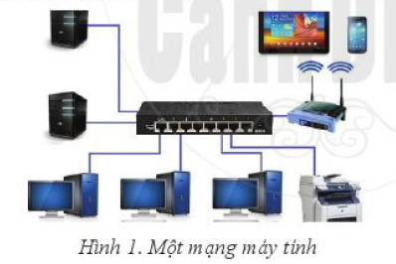

- LỢI ÍCH CỦA MẠNG MÁY TÍNH:
- Mạng máy tính giúp người dùng chia sẻ tài nguyên bao gồm thông tin và các thiết bị với nhau. Khi tài nguyên được chia sẻ qua mạng, nhiều người có thể cùng sử dụng khiến nó trở nên hữu ích hơn.

- ĐẶC ĐIỂM VÀ LỢI ÍCH CỦA INTERNET:
- Trong khoa học, kĩ thuật và y tế: Internet giúp các nhà nghiên cứu kết nối với những đối tác khoa học và các nguồn dữ liệu phong phú ở khắp nơi trên thế giới.
- Trong thương mại, tài chính và kinh tế: Internet cung cấp môi truờng hoạt động cho các hệ thống thanh toán, giao dịch tài chính qua mạng.
- Trong văn hóa nghệ thuật, giải trí, thể thao: Internet làm cho việc thưởng thức của người xem được dễ dàng và thuận tiện hơn.
- Trong giáo dục và đào tạo: Internet cung cấp các bài giảng, học liệu điện tử và khóa học trực tuyến cho người học, cung cấp cho người dạy những công cụ dạy học và diễn đàn để trao đổi với người học.
- Trong đời sông hằng ngày internet giúp chúng ta trao đổi thông tin, giao lưu với bạn bè, trò chuyện hay tổ chức cac cuộc họp trực tuyến một cách nhanh chóng và hiệu quả.
CHỦ ĐỀ B
BÀI 2. CÁC THÀNH PHẦN CỦA MẠNG MÁY TÍNH
- BA THÀNH PHẦN CỦA MẠNG MÁY TÍNH:
- Máy tính và các thiệt bị kết nối với nhau tạo thành mạng. Trên máy tính cần có các phần mềm như trình duyệt để người dùng khai thác các tiện ích của mạng. như vậy mạng máy tính gồm các thành phần sau:
+ Máy tính, các thiết bị có khả năng gửi và nhận thông tin qua mạng: Điện thoại thông minh, máy tính bảng, tivi thông minh, …
+ Các thiết bị mạng có chức năng kết nối máy tính với nhau: Switch (bộ chia cổng mạng).
+ Những phần mềm giúp giao tiếp và truyền thông tin qua mạng: Mạng xã hội, trình duyệt web, …

- THIẾT BỊ MẠNG:
- Thiết bị mạng giúp kết nối các máy tính với nhau, giúp truyền thông tin từ máy tính này sang máy tính khác.
- Thiết bị mạng thường gặp là: Cáp mạng (cáp xoắn và cáp quang), swich và modem.
+ Cáp xoắn: có lõi đồng, sử dụng dòng điện để truyền thông tin.
+ Cáp quang: Có lõi làm bằng chất liệu trong suốt, sử dụng tia sáng để truyền thông tin.
+ Swich: Là thiết bị nối trung tâm, giúp kết nối các máy tính và thiết bị mạng với nhau.
+ Modem: Là thiết bị biến đổi tín hiệu truyền qua khỏang cách xa.
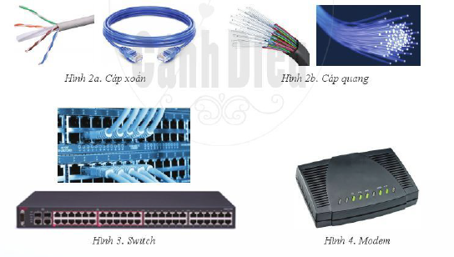

- Thiết bị mạng có nhiều loại, hình dạng bên ngoài của chúng cũng khác nhau tùy theo hãng sản xuất.

